画像科学特論（4回分） 担当 江前敏晴
2005年1月12日、19日、26日、2月2日

- 講義の進め方
  - 課題
毎回、最初の30分程度は江前が画像処理に関する講義を行う。その後は、各人が、
- 顕微鏡画像など実験・研究の中で得られた画像を用意し、どのようにして撮影したかなどの状況を説明する。
- その画像からどのようなことを知りたいかを説明する。
- どのような画像処理を行ってその知りたいことを測定できたか（できなかった場合はその知りたいことをどのように計算すればできそうか）
について発表・討論形式で行う。1/19から発表を始める。採点は、発表の有無、質問の回数によって決定する。
  - 講義の資料
講義の資料は、http://psl.fp.a.u-tokyo.ac.jp/hp/enomae/ にある〔講義資料〕からダウンロードできる。

- 一般的な画像処理
  - 画像処理による定量的測定
画像処理には、見やすさ、美観を目的とするフォトレタッチと計測を目的とする画像解析がある。この講義では顕微鏡画像などから定量的な測定データを得る画像解析法を考える。
カラー・
濃淡画像
明るさ調整
2値化など
図形の特徴抽出
画像処理
認識しやすさ
定性的データ
定量的データ
図 フォトレタッチと画像解析の違い
定量的な解析例として、インクジェットプリンタで印字したドットの顕微鏡写真からドットの面積を測定した例を示す。2値化によりドット部分だけを抽出し、面積と周囲長を測定した。不規則な形状の面積を測定する場合に非常に有効である。
  - 画像解析ソフトウェアの例
- PopImaging Ver.3.40 （㈲デジタル・ビーイング・キッズ）
http://www.dbkids.co.jp/popimaging/
ドット# | Area | Length
1 | 5612 | 353
2 | 5670 | 364
3 | 5885 | 387
4 | 5473 | 346
10,290円。試用期間があり、総利用時間が60分以内で、最初にソフトウェアを立ち上げた時から30日以内であれば無料で使える。
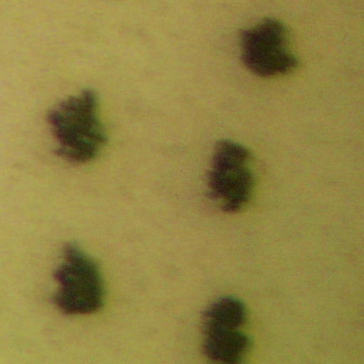
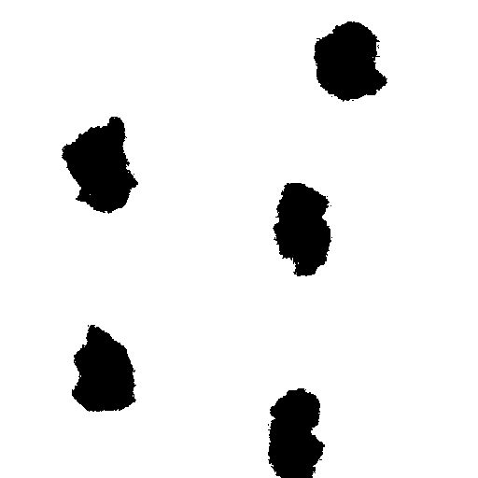
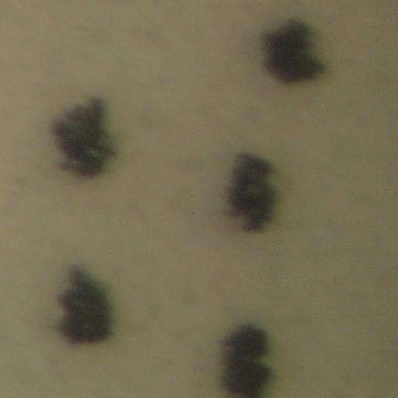
- Scion Image Beta 4.02 for Windows 95 to XP（英語版のフリーソフト）もある。
▲原画像
◄2値化画像
2値化画像処理結果
◄明るさ･コントラストを調整した画像
特徴抽出
図 画像解析の例（顕微鏡写真からインクジェット印字のドットの面積と周囲長を測定）
http://www.scioncorp.com/frames/fr_download_now.htm
  - そのほか画像解析に役立つソフトウェア
- BMP画像←→JPEG画像の相互変換- Bmp2Jpg 1.3
http://www.vector.co.jp/soft/dl/win95/art/se231528.html
- ビデオファイルをビットマップに変換 - AVI2BMP, WAVE 1.50.0
http://www.vector.co.jp/soft/dl/win95/art/se156008.html
  - 画像解析ソフトウェアの使い方
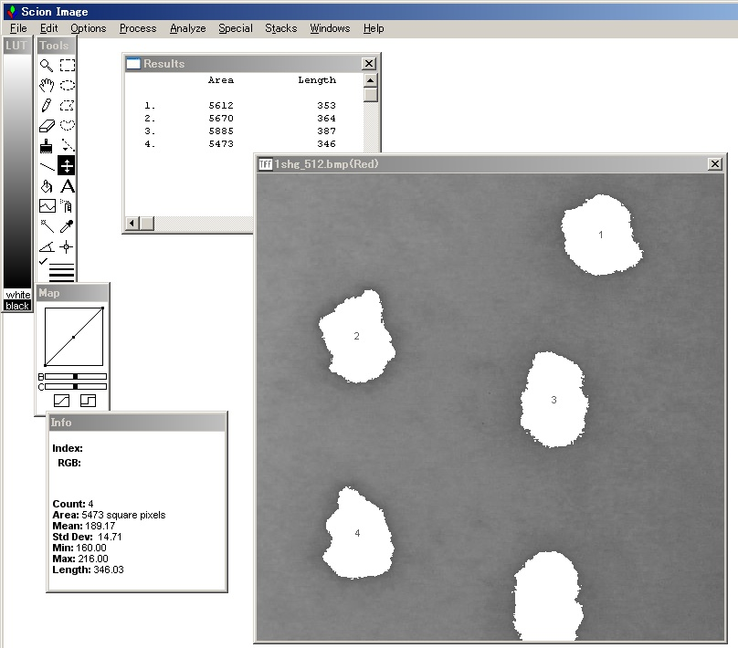
Scion Image Beta 4.02（図参照）で簡単な粒子解析の方法を説明する。解析例にある「顕微鏡写真からインクジェット印字のドットの面積と周囲長を測定」は、まず該当する画像ファイルを開き（File-Open）、2値化のレベルを自動で決め（Options-Threshold）、求めたいパラメータを決定する（Analyze-Options）。このとき、（必要に応じて）AreaとPerimeter/Lengthにチェックを入れておく。解析を始める（Analyze-Analyze particles…）と、さらに設定を聞いてくるのでMin. Particle Size （最小検出サイズをピクセル数で表現した面積で例えば）200に設定し、Ignore Particles Touching Edgeにチェックを入れ（エッジにかかったドットは除外するため）、Digits Right of Decimal Pointを０（例えば）にしてOKをクリックする。ドットにラベル番号を振って計算が完了する。解析データを見たり（Analyze-Show results）、テキストデータとして保存したりする（Resultsウィンドウをアクティブにしておき、File-Export）ことが可能である。なお、この粒子解析では黒部分を粒子だと仮定して計算を行う。

- bmp（ビットマップ）からデータの取得
  - bmpファイルの構造
パソコン上のファイルはすべてバイト単位で記述されている。1バイトのデータは2⁸の数値（0～255又は16進数で00からFF）のどれかである。
ある画像ファイル（512 pixel×512pixelのカラー画像）の先頭から順に1バイトごとに読み込んだところ、
42 4D|36 00 0C 00|00 00 00 00|36 00 00 00|28 00
00 00|00 02 00 00|00 02 00 00|01 00|18 00|00 00
00 00|00 00 0C 00|C4 0E 00 00|C4 0E 00 00|00 00
00 00|00 00 00 00|5F 83 89|5B 82 8A|5B 82 8A|5C …
であった。
bmpファイルはファイルの構造が決まっており、
- ファイルヘッダ （bmpファイルであることやファイルサイズなどのファイルの情報）
- 情報ヘッダ （画像サイズなどの画像情報）
- パレットデータ （色の割り付け、24ビットカラーでは省略される）
- 画像データ （実際の各座標の色）
の順でデータが格納されている。
ファイルの最初には、ファイルの情報部分であるファイルヘッダがある。
BITMAPFILEHEADERは、先頭から順に、
2バイト | bfType | 42 4D | このコードを文字に変換すると“BM”
4バイト | bfSize | 36 00 0C 00 | ファイルサイズ。バイトごとに逆順にして00 0C 00 36＝C0036（16進数）を10進数にすると786486バイトとなる。
4バイト | …
4バイト | bfOffBits | 36 00 00 00 | 何バイト目からbitmapの画像情報が始まるか。同じく逆順にして36（16進数）を10進数にすると54バイト。54バイトとは限らない。
次に、画像情報ヘッダBITMAPINFOHEADERがある。ファイルヘッダに続き、順に
4バイト | biSize | 28 00 00 00 | 画像情報ヘッダのサイズ、28（16進数）＝40
4バイト | biWidth | 00 02 00 00 | 画像の横pixel数
4バイト | biHeight | 00 02 00 00 | 画像の縦pixel数
2バイト | …
2バイト | biBitCount | 18 00 | 使用色ビット数18（16進数）を10進数にすると24ビット。RGB各色8ビットのカラー。
4バイト | …
4バイト | biSizeImage | 00 00 0C 00 | 画像のバイト数。C0000（16進数）を10進数にすると786432バイト。bfOffBitsの54バイトを足すとファイルサイズの786486バイトとなる。
4バイト | …
4バイト | …
4バイト | …
4バイト | …
このあと、画像データである輝度情報がある。（間にパレットデータが入る場合もある）
3バイト | 座標（0, 511） | 5F 83 89 | 青輝度B 95 / 緑輝度G 131 / 赤輝度R 137
3バイト | 座標（1, 511） | 5B 82 8A | 青輝度B 91 / 緑輝度G 130 / 赤輝度R 138
3バイト | 座標（2, 511） | 5B 82 8A | 青輝度B 91 / 緑輝度G 130 / 赤輝度R 138
… | … | … | …
3バイト | 座標（511, 511） | … | …
3バイト | 座標（0, 510） | … | …
… | … | … | …
3バイト | 座標（511, 0） | … | …
X座標
01234 511
0
1
511
Y座標
2
図 画像の座標
画像の座標は右図のように左上を（0, 0）とする。色情報は左下から右下、次に下から2段目左から右、最後は左上から右上の順で記録されている。つまり上下が反転した情報が記録されている。
  - bmpからの色（輝度）情報の取得
bmpファイルから色や輝度の情報を得るには簡単なプログラミングで可能だが、画像処理ソフトウェアでも可能である。例えば、Scion Image Beta 4.02では、画像を読み込んだ後、Infoウィンドウ上にカーソルをおいたpixelの輝度（色）情報が示される。また、File-ExportでTextファイルを出力するように指定すると、左上の座標(0, 0)の点から右方向の順に輝度レベルを保存することができる。
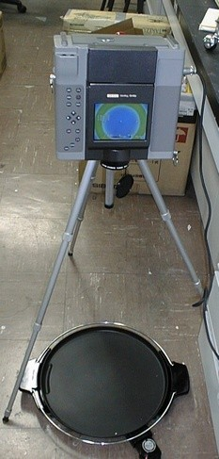
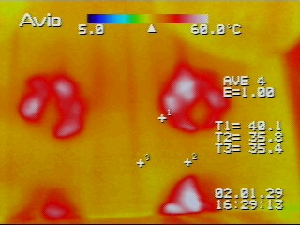
  - 赤外線画像からの温度変化記録
◄熱画像用ビデオカメラ
▲熱画像の例（塗工カラーを紙に塗布後、熱風乾燥中の紙表面の画像）
bmpファイルから画像情報を読み込み、計測に応用した例として、サーモグラフィ（熱画像法）による温度変化の測定を示す。熱画像は、特定領域の赤外線放射を検知するもので、輝度が温度に比例している。通常0.2秒～数秒おきに画像が連続したビデオとして撮影する。図にあるbmp画像は温度が認識しやすいようにカラー化されているが、実際にはグレーの濃淡画像の各グレーレベルに特定の色を当てはめただけである。この熱画像カメラでは3点の温度変化は数値として記録されるが、任意の点あるいは任意の領域の平均値として温度を計測することはできない。測定したビデオ画像（連続したbmp画像）の同じ座標位置の領域の輝度を読み取り、温度に換算し、時間変化を見た。
実験では炭酸カルシウム粉末にエマルションタイプのバインダであるSBラテックスを加え、さらに種々の水溶性高分子を配合して固形分が50%となるように調製した。紙に塗布した直後から表面の温度を熱画像法で測定した。各塗工層とも初めの10秒間は表面温度の上昇が遅く、10秒から20秒の間で急速に表面温度が上昇し、その後45～50℃程度で一定となる傾向を示した。乾燥初めの10秒間程度で多くの水分が蒸発することがわかった。配合した水溶性高分子の中で、デンプン（Starch）、ポリビニルアルコール（PVA）は、温度上昇が速く、カルボキシメチルセルロース（CMC）のようなセルロース系高分子は遅い特徴があった。
Fig. Temperature of coating surfaces during drying
None
CMC
Starch
PVA
- 画像の類似性
  - 画像の相関
2つの画像が同じものかどうか、あるいはどの程度類似しているかを知る必要がある場合がある。そのときは画像間の相関係数を計算する方法がある。相関係数の計算方法はいくつかある。横X pixel×縦Y pixelの2つのグレーレベル画像f(x, y)とg(x, y)があるとする。ここでf及びgは、座標(x, y)でのグレーレベル（輝度）である。ここで、各画像がすべての座標の輝度を成分に持つXY次元のベクトルだと考える。X=512、Y=512なら262144次元ベクトルとなる。
平面上の2次元ベクトルを思い出そう。2つのベクトルaとbの類似性は2つのベクトルのなす角θを使って、$\text{cos}θ=\frac{a⋅b}{\left|a\right|⋅\left|b\right|}$と表すことができる。ベクトル間の距離|a－b|でもよいが、画像間では異なる物性値を表す画像では濃淡の強さは重要ではないのでθを用いる方がよい。2つの画像の各座標の輝度から同じ画像の全ピクセルの平均輝度を引いたもの$f\left(x,y\right)−\overline{f\left(x,y\right)}$及び$g\left(x,y\right)−\overline{g\left(x,y\right)}$を考えたとき、同様にcosθを計算すると、次のピアソンの相関係数になる。
  - ピアソンの相関係数
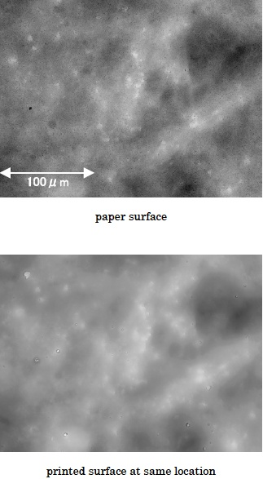
$R=\frac{\sum_{x}{\sum_{y}{\left\{\left(f\left(x,y\right)−\overline{f\left(x,y\right)}\right)×\left(g\left(x,y\right)−\overline{g\left(x,y\right)}\right)\right\}}}}{\sqrt{\sum_{x}{{\sum_{y}{\left(f\left(x,y\right)−\overline{f\left(x,y\right)}\right)}}^{2}}×\sum_{x}{\sum_{y}{{\left(g\left(x,y\right)−\overline{g\left(x,y\right)}\right)}^{2}}}}}$ピアソンの相関係数Rは右式で定義される。
図 画像相関の計算

となる。平均値を引かなくても同じような相関係数が得られるが、引かない場合は、相関係数の値が小さくなり、視覚的にかなり類似していると判断される場合でも相関係数は0.1程度になってしまうが、ピアソンの相関係数は視覚的に類似しているような場合は0.5程度になる。
右図は印刷前の紙表面と印刷後の同じ位置での紙表面の形状（三次元的な形状を示す。10μmの高さを256階調に分割して表現。）を示す。この2枚の画像のピアソンの相関係数は0.88である。

- 画像相関法による移動計測
画像の相関を利用し、動画（ビデオ画像）のある画像の1部分がその後どこに移動したかを計測することが可能である。またその移動速度を測ることも可能である。このような手法を画像相関法あるいはパターンマッチングと呼ぶ。
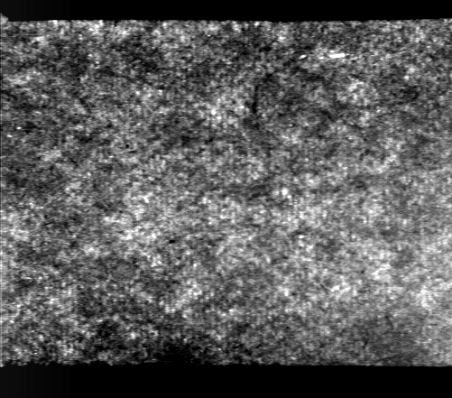
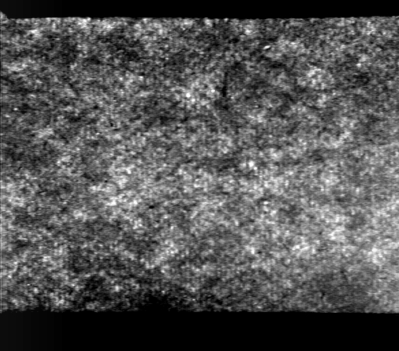
解析の手順を、図に示すような新聞用紙の引張変形を例にとって示す。紙面の各部分が引張応力を受けてどの方向にどのくらいの距離だけ変位したかを、透過光画像から探し出した。左が引張変形前の、右が破断寸前の透過光画像で、新聞用紙で撮影した例である。引張試験装置の後方に拡散光照明のライトボックスを置き、手前からCCD カメラで連続撮影した内の2 枚である。まず、左図の変形前の画像上で、変位分布を調べたい範囲を決め任意の数のブロックに区切る。その中の、ある1つのブロック（テンプレート画像）に相当する部分がどこに移動したかを、そのブロックと同じ大きさの枠を右図の応力下の画像上において1 pixelずつずらしながら、テンプレート画像と最も類似したブロック画像を捜し出していく（この操作をテンプレートマッチングと呼ぶ）。ここで類似性を調べるときは、画像の相関係数（例えばピアソンの相関係数）を計算し、一定範囲でテンプレートマッチングを行った中からもっとも類似性の高い位置に移動したと判定する。図の例では赤線枠のブロックが下方にブロックサイズの10%程度移動したことがわかる。
図 画像相関法による新聞用紙の引張変形の解析例
Before tensile deformation
Under tension
この方法の応用例として、不織布の引張変形解析を示す。不織布とは、「繊維どうしを接着剤や熱溶融による自己接着を利用して結合するか、又は摩擦を利用して抜けにくい絡み合せを行って製造した繊維集合体」で、通常の布と紙の中間的な構造を持つ。マニラ麻の繊維とレーヨンの繊維を25:75の割合で混合して抄紙し、ウォータージェット法で交絡（直径1mmの多数の穴から噴き出すジェット水流の下をワイヤごと通過させて繊維同士を絡めた）させて製造した不織布の引張変形を同様の方法で調べた。図の左上の画像は引張試験機に取り付けた不織布の一部で縦方向の溝はウォータージェットが通過した後である。幅15 mm、スパン50 mm、10mm/minの速度で引っ張り、荷重が0.5kgに達したところを時間0（変位0）とした。これが右上図である。この状態で約140μm四方のブロックからなるメッシュを画像上に重ねた。引っ張り始めてから5秒後（伸び1.7%）及び10秒後（伸び3.3%）の画像を左下及び右下に示す。時間0での各ブロックが5秒後及び10秒後にどちらの方向にどのくらいの距離を動いたかを画像相関法で決定した。
計算結果を矢印でそれぞれ画像上に示した。矢印の長さは矢印の根元位置での変位の大きさを5倍に拡大して表示している。矢印の向きは変位の向きを示す。なお、試料全体の位置が平行に移動する場合もあるので、中央上部位置を変位が0となるように合わせた。変位が大きくなると正しく変位した位置を計算できなくなるが、近傍のブロックの変位とかけ離れた変位を示すものは除外し、妥当な計算ができていると判断された矢印だけを残した。矢印の動きからこの不織布は縦方向の変位以上に横方向での収縮が大きいことがわかる。
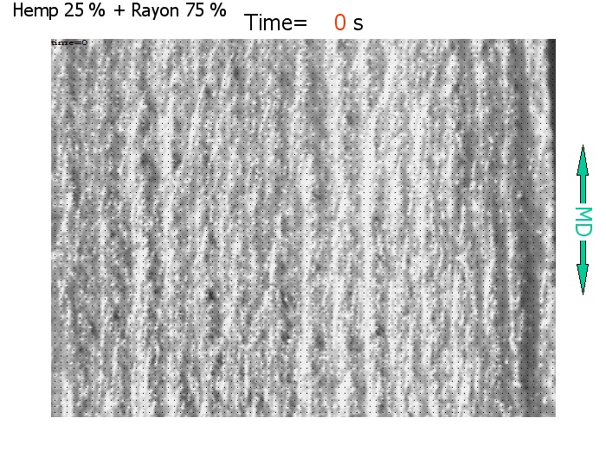
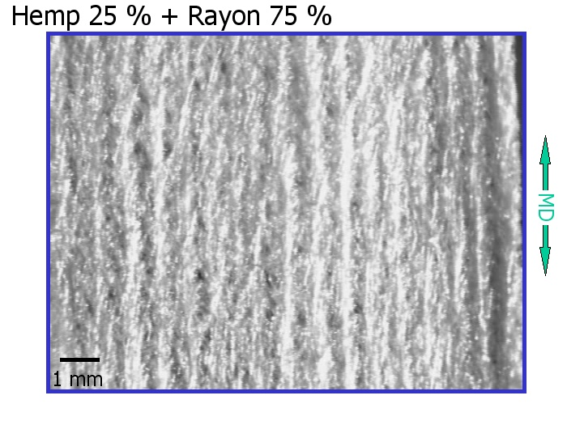
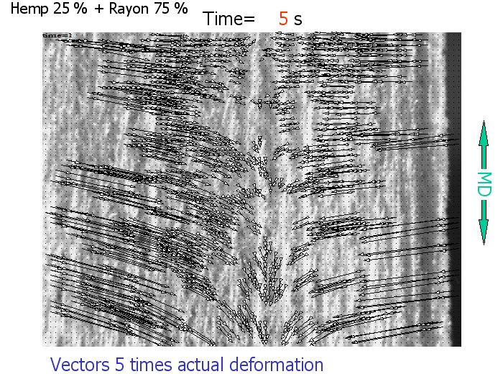
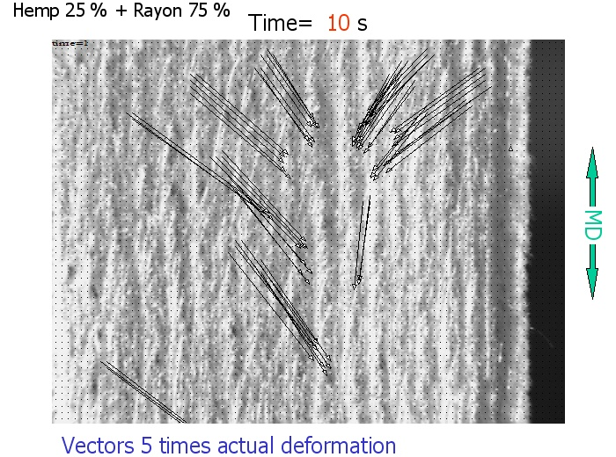
図 画像相関法を応用による不織布の引張変形
- 二次元フーリエ変換の応用
  - 周期性
  - 繊維配向性
- 三次元画像化

